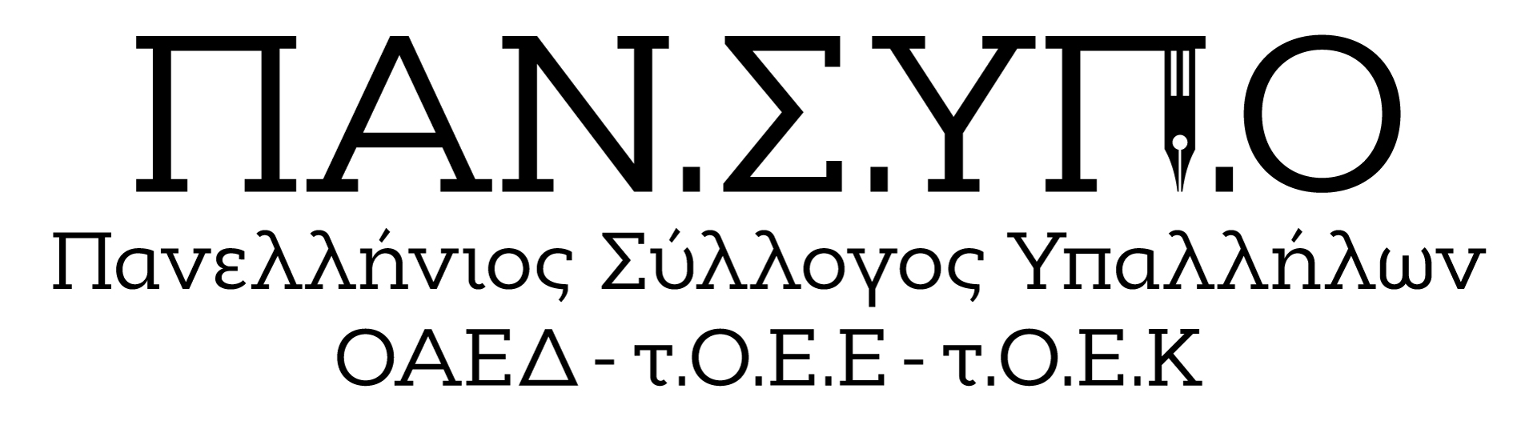

Aθήνα, Σολωμού 60, τηλ. : 6942559470, 6973691989, 2105281485, mail : syl.pansypo@gmail.com, pansypo@dypa.gov.gr
url : www.pansypo.gr
Αρίθμ.Πρωτ. 330 /1.4.2025
Μεγάλα προβλήματα με τις προπληρωμένες κάρτες ανεργίας – Απλήρωτα τα επιδόματα μητρότητας – Τα ηλεκτρονικά συστήματα της Δ.ΥΠ.Α. και πάλι δεν ανταποκρίνονται

Οι υπηρεσίες της Δ.ΥΠ.Α. για άλλη μια φορά βρίσκονται σε πολύ δύσκολη θέση όσον αφορά τα επιδόματα ανεργίας. Τα συνεχή προβλήματα με την πληρωμή του μισού επιδόματος ανεργίας τοις μετρητοίς και του μισού μέσω προπληρωμένης κάρτας προκαλούν μεγάλη αγανάκτηση στους δικαιούχους.
Υπάρχουν καταγγελίες ανέργων ότι κατατέθηκε το 100% του επιδόματος σε προπληρωμένη κάρτα, ότι δεν έχουν λάβει τις κάρτες, ότι δεν έχουν ούτε μπει τα ποσά στις κάρτες ούτε στους λογαριασμούς τους κ.α
Και ενώ τα προβλήματα είναι πολλά, δόθηκαν εντολές στις υπηρεσίες να μην επεξεργάζονται τα αιτήματα για τα επιδόματα ανεργίας με την δικαιολογία ότι δεν ολοκληρώθηκε η διαδικασία για την πιλοτική εφαρμογή του νέου επιδόματος ανεργίας.
Αυτό έχει σαν αποτέλεσμα να μην έχουν πληρωθεί τα επιδόματα μητρότητας (ειδική παροχή προστασίας μητρότητας) αλλά ούτε και τη γονική.
Αλήθεια πώς κατάφεραν να νομοθετήσουν και να συμπέσουν χρονικά δύο σοβαρές αλλαγές στην πληρωμή των επιδομάτων ;
Μήπως δεν είχαν υπόψη τους ότι τα ηλεκτρονικά συστήματα δεν ανταποκρίνονται εδώ και πολλά χρόνια παρότι είναι ακριβοπληρωμένα;
Και ενώ συμβαίνουν όλα αυτά, οι Προϊστάμενοι των Υπηρεσιών βρίσκονται σε συνέδριο στα Ιωάννινα αφού ο Διοικητής βρήκε και το σωστό διήμερο για να τους καλέσει όλους και όλες και να μεταφερθούν από κάθε γωνιά της Ελλάδας.
Η όλη τους αγωνία είναι πώς θα επικοινωνήσουν ότι πέτυχαν στις μεγάλες αλλαγές. Καθημερινά δίνουν συνεντεύξεις σε κανάλια και ραδιόφωνα. Και άλλοι Οργανισμοί προχωρούν σε αλλαγές, αλλά δεν είδαμε τις Διοικήσεις τους να φιλοξενούνται συνεχώς στα ΜΜΕ.
Ο ΟΠΕΚΑ παρότι και για τα επιδόματα πρόνοιας ξεκίνησε η πληρωμή με προπληρωμένη κάρτα, διαπίστωσε τα προβλήματα και ανακοίνωσε ότι για τον Μάρτιο θα συνεχίσει η πληρωμή τους με το προηγούμενο σύστημα.
Οι υπάλληλοι της Δ.ΥΠ.Α. για άλλη μια φορά θα κληθούν να πληρώσουν τα σπασμένα όπως έγινε και με τα επιδόματα μητρότητας που τελικά κλήθηκαν να τα υπολογίσουν εκτός ΟΠΣ.
Οι δικαιούχοι που τελικά διαπιστώνουν ότι το 2025 το Δημόσιο και πάλι δεν ανταποκρίνεται στην υποχρέωσή του για να εξασφαλίζει την έγκαιρη πληρωμή των επιδομάτων, ποιά νομίζουν ότι θα είναι τα συμπεράσματά τους;

